**SESIÓN DE APRENDIZAJE DE COMUNICACIÓN**

**Leemos sobre los gastos en el hogar**

**(Las palabras según número de sílabas)**

* **DATOS INFORMATIVOS:**

|  |  |  |  |  |  |
| --- | --- | --- | --- | --- | --- |
| **I.E.** | **N° 2022 “Maestro José A. Encinas”** | **GRADO** | **3RO.** | **SECCIÓN** | **“D”** |
| **DIRECTOR** | **Julio César Rosales Alvinagorta** | **SUBDIRECTORA** | Ericka Lazo Quispe | | |
| **DOCENTE** | **Loisi Macahauchi Panduro** | **ÁREA** | **COMUNICACIÓN** | **FECHA** | **13-05-24** |

* **PROPÓSITOS Y EVIDENCIAS DE APRENDIZAJE**

|  |  |  |  |
| --- | --- | --- | --- |
| **Área Competencias y Capacidades** | **Desempeños** | **Criterios de evaluación** | **Evidencia** |
| **Lee diversos tipos de textos**   * Obtiene información del texto escrito. * Infiere e interpreta información del texto escrito. * Reflexiona y evalúa la forma, el contenido y contexto del texto escrito. | **Desempeños 3°**  Predice de qué tratará el texto, a partir de algunos indicios como silueta del texto, palabras, frases, colores y dimensiones de las imágenes; asimismo, contrasta la información del texto que lee.  • Identifica información explícita que se encuentra en distintas partes del texto.  • Opina acerca del contenido del texto, explica el sentido de algunos recursos textuales. | * Predice de qué va a tratar el texto. * Identifica partes del recibo. * Explica de qué forma se pueden reducir gastos. * Opina y justifica sus ideas a partir de la información del texto. | Lista de cotejo |
| **Propósito** | Hoy leeremos un texto sobre los gastos generados en casa para satisfacer las necesidades básicas. | | |
| **Instrumento de evaluación** | Lista de cotejo | | |

|  |  |
| --- | --- |
| **Enfoque transversal** | **Actitudes o acciones observables** |
| Orientación al bien común | Identificación afectiva con los sentimientos del otro y disposición para apoyar y comprender circunstancias familiares o al prójimo. |
| **Competencia transversal** | **Desempeños** |
| Gestiona su aprendizaje de manera autónoma | Propone por lo menos una estrategia y un procedimiento que le permitan alcanzar la meta; plantea alternativas de cómo se organizará y elige la más adecuada. |

|  |  |
| --- | --- |
| **Metas de aprendizaje** | 3° Lee con placer diversos tipos de textos cortos, con palabras conocidas y en ocasiones utilizando vocabulario variado. Opina de manera clara sobre las ideas, personajes o hechos del texto. Identifica las ideas principales y secundarias del contenido del texto. |
| Habilidades para la vida |

* **PREPARACIÓN DE LA SESIÓN**

|  |  |
| --- | --- |
| **¿Qué se debe hacer antes de la sesión?** | **¿Qué recursos o materiales utilizarán en la sesión?** |
| Elaborar la sesión.  Fichas de aprendizaje y ficha de evaluación.  Imprimir anexos y recortarlos. | - Cuaderno, cartuchera  - Papelógrafos y plumones.  - Imágenes |

**MOMENTOS DE LA SESIÓN**

**INICIO TIEMPO:**

* **Actividad permanente:** Se saluda cordialmente a los estudiantes, se les invita a marcar la asistencia y juntos dan gracias a Dios por un nuevo día a partir de la oración dirigida por un estudiante.

Se muestra una imagen y se lee la situación:

La familia Sanchez estuvo sumando sus gastos del hogar de las 2 semanas que han pasado. Se dieron cuenta que gastaron más en vestimenta y que subió el recibo de luz.

* Responden las siguientes preguntas:
* ¿Qué sucede con la familia Sanchez?
* ¿Por qué crees que gastaron mas en vesti menta?
* ¿Han visto a sus padres analizando el presupuesto de la mitad del mes o al fnalizar¿cada mes?
* ¿Qué entienden por presupuesto?
* ¿Creen que en sus casas se esfuerzan por disminuir los gastos?
* ¿Qué recomendaciones harían para promover el consumo adecuado de los servicios básicos?
* ¿Cómo organizarían esas recomendaciones? ¿Cómo un cuento, un afiche o un texto instructivo?

**Se comunica el propósito de la sesión:** Hoy leeremos un texto sobre los gastos generados en casa para satisfacer las necesidades básicas.

Socializamos los criterios de evaluación.

* Propongo los acuerdos de convivencia como:

Respetar las opiniones.

Levantar la mano para participar.

**DESARROLLO: TIEMPO:**

**ANTES DE LA LECTURA**

Se muestra el recibo de luz de una familia y se pregunta:

* ¿De qué tratara el texto? ¿Para qué leeré?
* ¿Qué tipo de texto crees que será?
* ¿Cómo podríamos hacer para reducir los gastos?
* ¿Cuánto es el pago que realizan en tu casa por el agua, la luz, la comida, etc?

Registramos las respuestas en la pizarra.

**DURANTE DE LA LECTURA**

Se invita a los estudiantes a formar grupos y leer el recibo. (Anexo)

Lean por turnos, observen los datos y descripciones de pago.

Identifiquen las partes del texto.

**DESPUÉS DE LA LECTURA**

Les hago las siguientes preguntas y luego resuelven la ficha de comprensión de texto.

* ¿Qué información importante debemos identificar en los recibos de los servicios básicos?
* Según el gráfico, ¿cuáles fueron los meses con mayor consumo de luz?
* ¿Te fue fácil comprender el gráfico de barras? ¿Por qué?
* ¿Qué debe hacer el consumidor para reducir el gasto en luz?

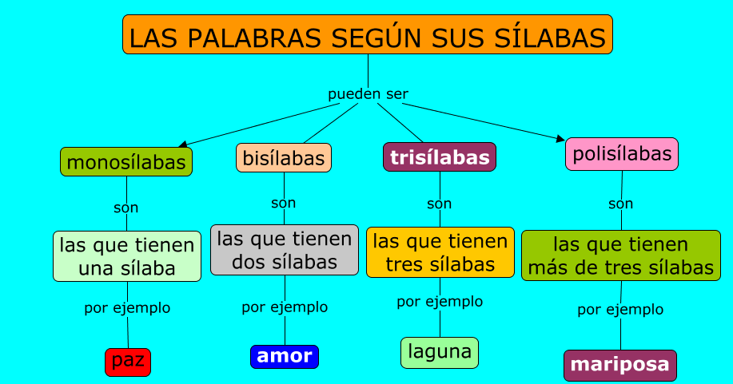Refuerzo mencionando lo siguiente:

El texto instructivo brinda recomendaciones, indicaciones, sugerencias u orientaciones sobre el desarrollo de algún tema o para lograr un fin mediante ciertos pasos. Este tipo de texto se presenta en frases precisas y claras que, además, deben escribirse en modo imperativo, es decir, a modo de pedido u orden. A esto se le llama la función apelativa del lenguaje.

También explico el siguiente organizador visual:

Luego se entrega fichas para identificar las palabras según sus silabas.

**CIERRE TIEMPO:**

Resuelven una ficha de aplicación y autoevaluación.

Se realiza las siguientes preguntas:

* ¿Que hicimos hoy? ¿Cómo te sentiste al realizarlo
* ¿Qué aprendizajes debemos reforzar en la siguiente sesión?
* ¿Qué palabras nuevas encontraste en la lectura?

Finalmente, se les felicita por el trabajo realizado en la sesión.

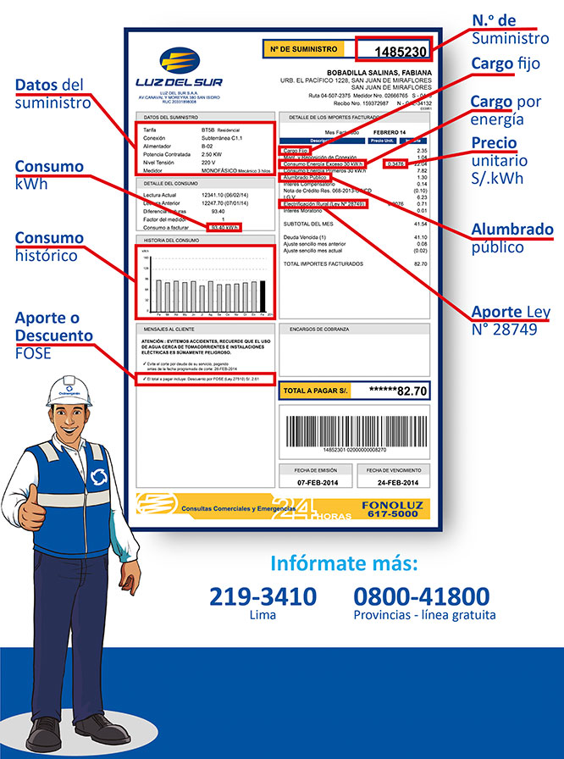**ANEXO 1**

**LISTA DE COTEJO**

|  |  |  |  |  |  |  |
| --- | --- | --- | --- | --- | --- | --- |
| **DOCENTE** | **Loisí Macahuachi Panduro** | **FECHA** | **13/05/24** | **GRADO Y SECCIÓN** | **3ro** | **“D”** |

|  |  |  |  |  |  |  |  |  |  |
| --- | --- | --- | --- | --- | --- | --- | --- | --- | --- |
| **Leemos sobre gastos familiares** | | | | | | | | | |
| COMPETENCIA: Lee diversos tipos de textos en su lengua materna.   * PROPÓSITO: Hoy leeremos un texto sobre los gastos generados en casa para satisfacer las necesidades básicas. | | | | | | | | | |
| **ESTUDIANTES** | **CRITERIOS** | | | | | | | | |
| - Predice de qué va a tratar el texto. | | - Identifica partes del recibo. | | - Explica de qué forma se pueden reducir gastos. | | - Opina y justifica sus ideas a partir de la información del texto. | |
| Sí | No | Sí | No | Sí | No | Sí | No |
| Acosta Primo Luis Gareth |  |  |  |  |  |  |  |  |
| Álvarez Carrillo Astrid Victoria |  |  |  |  |  |  |  |  |
| Andres Ramos Alexander |  |  |  |  |  |  |  |  |
| Avila Gonzales Antonela |  |  |  |  |  |  |  |  |
| Avila Gonzales Camila |  |  |  |  |  |  |  |  |
| Becerra Cicolini Fabián Mauricio |  |  |  |  |  |  |  |  |
| Cabrera Acosta Zhaira |  |  |  |  |  |  |  |  |
| Carrasco palacios Jeral |  |  |  |  |  |  |  |  |
| Castro Avila Yatnnielys |  |  |  |  |  |  |  |  |
| Cruz Parra Dylan Alejandro |  |  |  |  |  |  |  |  |
| Díaz Reyes Luis Anibal |  |  |  |  |  |  |  |  |
| Elera Bilbao EsmeraldaAlisson |  |  |  |  |  |  |  |  |
| Gonzales varillas Fabiano Stefano |  |  |  |  |  |  |  |  |
| León Peña Valery Nicol |  |  |  |  |  |  |  |  |
| Llontop Aguilar Yair valentino |  |  |  |  |  |  |  |  |
| Lozada Alvites Lucas Alexander Fabian |  |  |  |  |  |  |  |  |
| Manrique García Kristel |  |  |  |  |  |  |  |  |
| Montenegro Herman Ashley Isabella |  |  |  |  |  |  |  |  |
| Neciosup Villacorta Mateo Kamil Gustavo |  |  |  |  |  |  |  |  |
| Nieves Romero André Eduardo |  |  |  |  |  |  |  |  |
| Ojanama Suarez Lían MaycoL |  |  |  |  |  |  |  |  |
| Pusari Cardenas Abraham Geremias |  |  |  |  |  |  |  |  |
| Quispe Casso Yeferson |  |  |  |  |  |  |  |  |
| Quispe Diaz Gabriela Stephanie |  |  |  |  |  |  |  |  |
| Quispe Herrera Alexa Valentina |  |  |  |  |  |  |  |  |
| Reinoso Avila Ariangelis Ireanna |  |  |  |  |  |  |  |  |
| Rivas Monges Clairet Sarahy |  |  |  |  |  |  |  |  |
| Rivero Quispe Valeria Sofía |  |  |  |  |  |  |  |  |
| Rodríguez Terrones Kahterine |  |  |  |  |  |  |  |  |
| Salcedo Cardenas Bernice Arleth |  |  |  |  |  |  |  |  |
| Villavicencio Gutierrez Andrea Adriana |  |  |  |  |  |  |  |  |
| Villegas Álvarez José Carlos |  |  |  |  |  |  |  |  |